Муниципальное автономное дошкольное образовательное учреждение
Городского округа «город Ирбит» Свердловской области
«Детский сад № 23»
Иванова П.А., 1КК
«Экскурсия в библиотеку».
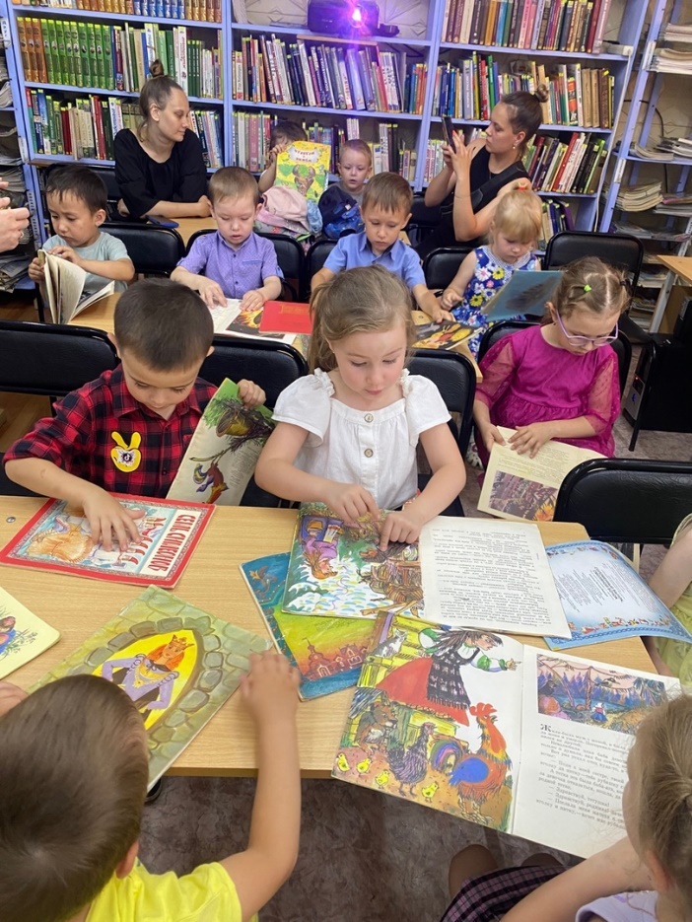
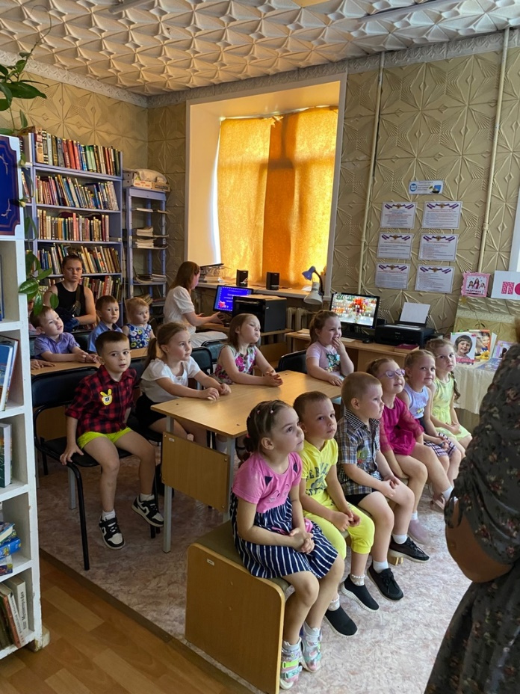
7 июля в день семьи любви и верности – мы с детьми старшей группы «Затейники», посетили городскую библиотеку. По дороге в библиотеку мы рассматривали дома и улицы нашего города, рассматривали ближайшие магазины и школы. В библиотеке дети, познакомились с семьями литературных героев, отгадывали загадки. Затем дети вместе с библиотекарем просмотрели книги и искали семьи сказочных героев на страницах книги.

